Proyecto de fin de CURSo
Instrucciones:
Para el desarrollo del proyecto se ha compartido el archivo “Proyecto de Fin de Curso”, la contribución de cada miembro del equipo se determina según el historial del documento.
En este archivo consigne el desarrollo de las actividades solicitadas. Recuerde que sólo se calificarán los aportes que se realicen antes de la fecha de vencimiento de la entrega.

Equipo de desarrollo
Integrante | Apellidos y nombres de los integrantes del equipo de desarrollo (ordenado alfabéticamente)
1 | CAMARENA CHAVEZ CRISTIAN
2 | POMACHAGUA YAPIAS BRYAN
3 | ROJAS ESCOBAR IOSMIL

Ítem uno
Elabore la lista de historias de usuario (product backlog priorizada) para el proyecto descrito en la consigna.

Listado de historias de usuario (product backlog priorizada)
Prioridad | Identificador | Nombre (alias) | Descripción | Puntos de historia (días ideales) | Responsable
1 | HU001 | Alarma | Como usuario quiero configurar una alarma a una hora y día en específico. | 0.5 | desarrollador
2 | HU002 | Personalizar temporizador | Como usuario quiero poder personalizar la duración del temporizador para adaptarla a mis necesidades. | 0.5 | desarrollador
3 | HU003 | Identificar alarma | Como usuario quiero poder etiquetar mis alarmas para poder identificar fácilmente su propósito y poder utilizarlo. | 0.5 | desarrollador
4 | HU004 | Notificación Rin de 3 segundos | Como usuario quiero recibir una notificación de un ring de 3 Segundos al finalizar cada temporizador. | 0.5 | desarrollador
5 | HU005 | Personalizar break | Como usuario quiero personalizar la duración de los intervalos de trabajo y descanso. | 0.5 | desarrollador
6 | HU006 | Botones de Control | Como usuario quiero iniciar, parar, reiniciar y salir de cada temporizador con botones. | 0.5 | desarrollador
7 | HU007 | Seguimiento | Como usuario quiero poder ver el historial de mis sesiones pomodoro | 0.5 | desarrollador
8 | HU008 | Personalizar tonos | Como usuario quiero poder elegir diferentes tonos de temporizador personalizados con cada necesidad. | 1 | desarrollador
9 | HU009 | Personalizar formato | Como usuario quiero poder cambiar el formato de visualización de la hora (12 horas o 24 horas). | 0.5 | desarrollador
10 | HU010 | Modo oscuro | Como usuario quiero cambiar cambiar a modo oscuro | 0.5 | desarrollador
11 | HU011 | Personalizar estilo | Como usuario quiero poder configurar el color y el estilo de pantalla. | 1 | desarrollador
12 | HU012 | Compartir temporizador | Como usuario quiero compartir el temporizador con otros usuarios a través de enlaces. | 1 | desarrollador

Revisión
Criterio | Comentario | Realizado por | Solucionado
Forma | Conforme | equipo
Completo | Conforme | equipo
Consistente | Conforme | equipo
Independiente | Conforme | equipo

Ítem dos
Elabore el modelo conceptual para el proyecto descrito en la consigna.
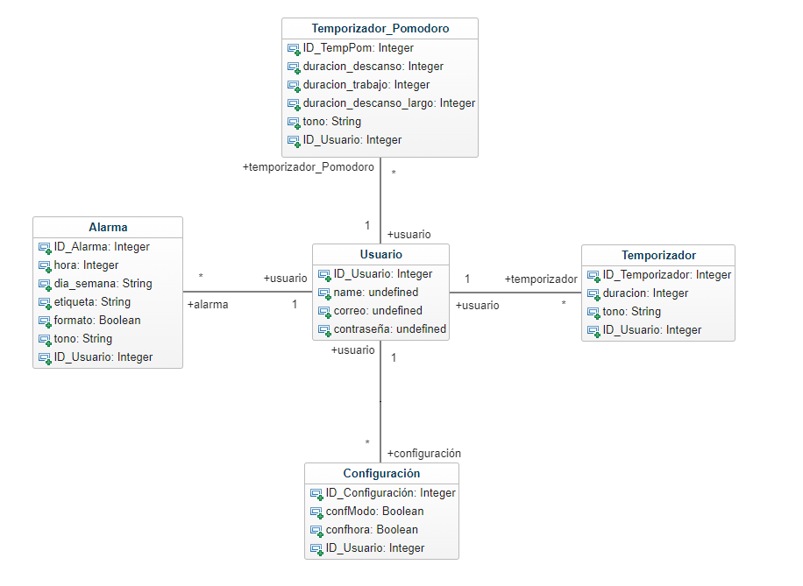

Glosario de conceptos
Concepto | Descripción | Observaciones
Temporizador_Pomodoro | Representa los temporizadores pomodoros agregados por el usuario
Alarma | Representa las alarmas agregados por el usuario
Usuario | Representa a los usuarios registrados en la aplicación
Temporizador | Representa los temporizadores agregados por el usuario
Configuración | Representa las configuraciones de la aplicación.

Ítem tres
Determine la velocidad del equipo de desarrollo. Determine la velocidad del equipo considerando un sprint de 2 semana (05 días / semana * 2 semanas = 10 días) y una dedicación de 15%.
3 x 10 x 0.15 = 5

Ítem cuatro
Seleccione las historias de usuario para el primer sprint.

Sprint backlog
Prioridad | Identificador | Nombre | Descripción | Puntos de historia (días ideales) | Responsable
1 | HU001 | Alarma | Como usuario quiero configurar una alarma a una hora y día en específico. | 0.5 | desarrollador
2 | HU002 | Personalizar temporizador | Como usuario quiero poder personalizar la duración del temporizador para adaptarla a mis necesidades. | 0.5 | desarrollador
3 | HU003 | Identificar alarma | Como usuario quiero poder etiquetar mis alarmas para poder identificar fácilmente su propósito y poder utilizarlo. | 0.5 | desarrollador
4 | HU004 | Notificación Rin de 3 segundos | Como usuario quiero recibir una notificación de un ring de 3 Segundos al finalizar cada temporizador. | 0.5 | desarrollador
5 | HU005 | Personalizar break | Como usuario quiero personalizar la duración de los intervalos de trabajo y descanso. | 1 | desarrollador
6 | HU006 | Botones de Control | Como usuario quiero iniciar, parar, reiniciar y salir de cada temporizador con botones. | 0.5 | desarrollador

Ítem cinco
Elabore las historias de usuario detalladas para el sprint backlog. Para cada historia de usuario utilice el siguiente formato.
Identificador | HU001
Nombre (alias) | Alarma
Descripción | Como usuario quiero configurar una alarma a una hora y día en específico.
Puntos de historia (días ideales) | 0.5
Criterios de aceptación | Al Agregar una alarma con la misma hora se debe informar que el proceso no se realizó con éxito.
 | El campo hora no debe estar vacío
 | El campo Dia_semana no debe estar vacío

Revisión
Criterio | Comentario | Realizado por | Solucionado
Completo | CONFORME | equipo
Consistente | CONFORME | equipo
Negociable | CONFORME | equipo
Valiosa | CONFORME | equipo
Estimable | CONFORME | equipo
Pequeña | CONFORME | equipo
Comprobable | CONFORME | equipo
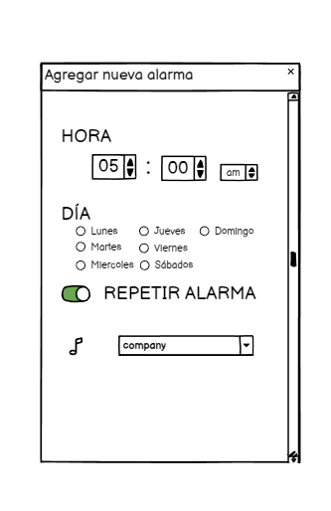
Identificador | HU002
Nombre (alias) | Personalizar temporizador
Descripción | Como usuario quiero poder personalizar la duración del temporizador para adaptarla a mis necesidades.
Puntos de historia (días ideales) | 0.5
Criterios de aceptación | El campo DURACIÓN no debe estar vacío
 | Al personalizar la duración del temporizador debe alertar los cambios

Revisión
Criterio | Comentario | Realizado por | Solucionado
Completo | CONFORME | equipo
Consistente | CONFORME | equipo
Negociable | CONFORME | equipo
Valiosa | CONFORME | equipo
Estimable | CONFORME | equipo
Pequeña | CONFORME | equipo
Comprobable | CONFORME | equipo
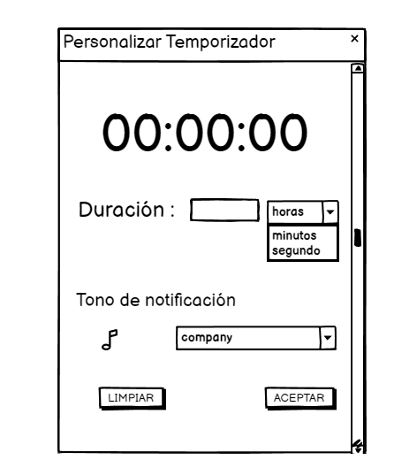
Identificador | HU003
Nombre (alias) | Identificar alarma
Descripción | Como usuario quiero poder etiquetar mis alarmas para poder identificar fácilmente su propósito y poder utilizarlo.
Puntos de historia (días ideales) | 0.5
Criterios de aceptación | Alertar si las etiquetas ya existen
 | El campo de etiquetas no debe estar vacío

Revisión
Criterio | Comentario | Realizado por | Solucionado
Completo | CONFORME | equipo
Consistente | CONFORME | equipo
Negociable | CONFORME | equipo
Valiosa | CONFORME | equipo
Estimable | CONFORME | equipo
Pequeña | CONFORME | equipo
Comprobable | CONFORME | equipo
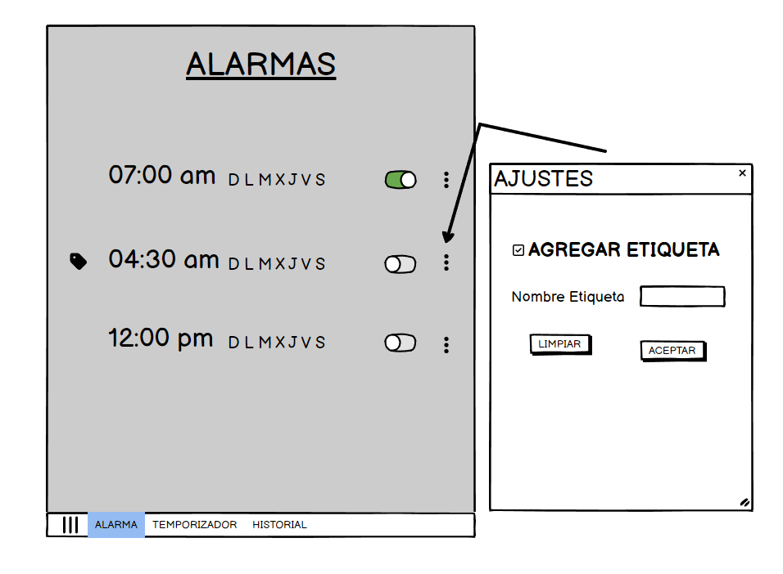

Identificador | HU004
Nombre (alias) | Notificación Rin de 3 segundos
Descripción | Como usuario quiero recibir una notificación de un ring de 3 Segundos al finalizar cada temporizador.
Puntos de historia (días ideales) | 0.5
Criterios de aceptación
 | Al finalizar el temporizador, se debe activar la notificación del ring de 3 segundos

Revisión
Criterio | Comentario | Realizado por | Solucionado
Completo | CONFORME | equipo
Consistente | CONFORME | equipo
Negociable | CONFORME | equipo
Valiosa | CONFORME | equipo
Estimable | CONFORME | equipo
Pequeña | CONFORME | equipo
Comprobable | CONFORME | equipo
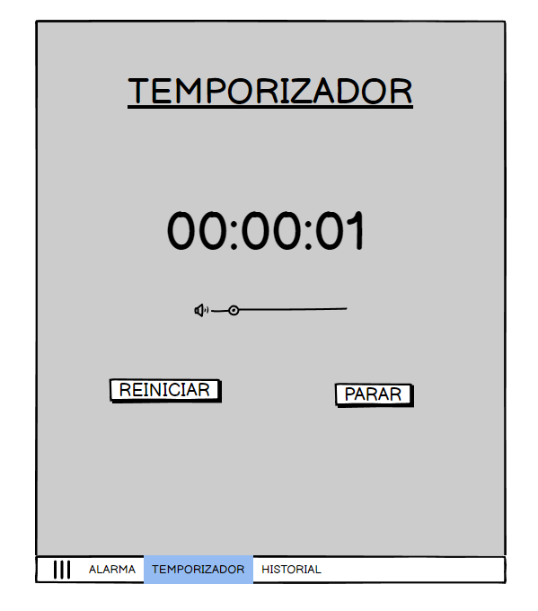
Identificador | HU005
Nombre (alias) | Personalizar break
Descripción | Como usuario quiero personalizar la duración de los intervalos de trabajo y descanso.
Puntos de historia (días ideales) | 1
Criterios de aceptación
 | Al agregar los intervalos se debe informar si el proceso se realizó con éxito

Revisión
Criterio | Comentario | Realizado por | Solucionado
Completo | CONFORME | equipo
Consistente | CONFORME | equipo
Negociable | CONFORME | equipo
Valiosa | CONFORME | equipo
Estimable | CONFORME | equipo
Pequeña | CONFORME | equipo
Comprobable | CONFORME | equipo
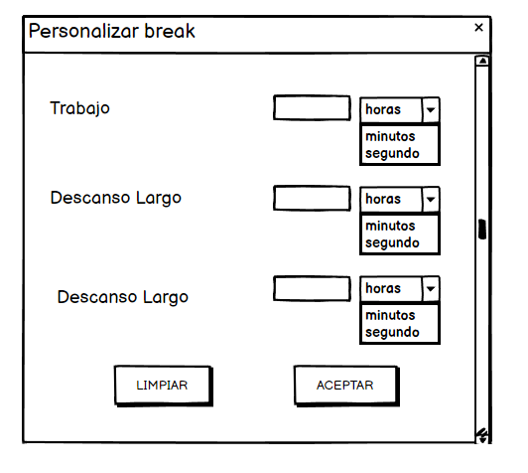

Identificador | HU006
Nombre (alias) | Botones de control
Descripción | Como usuario quiero iniciar, parar, reiniciar y salir de cada temporizador con botones.
Puntos de historia (días ideales) | 0.5
Criterios de aceptación | Los botones deben de ser legibles
 | Al seleccionar al botón salir, notificar si esta seguro de salir
 | Al seleccionar reiniciar, se debe reiniciar el temporizador
 | Al seleccionar parar, se debe parar el temporizador

Revisión
Criterio | Comentario | Realizado por | Solucionado
Completo | CONFORME | equipo
Consistente | CONFORME | equipo
Negociable | CONFORME | equipo
Valiosa | CONFORME | equipo
Estimable | CONFORME | equipo
Pequeña | CONFORME | equipo
Comprobable | CONFORME | equipo
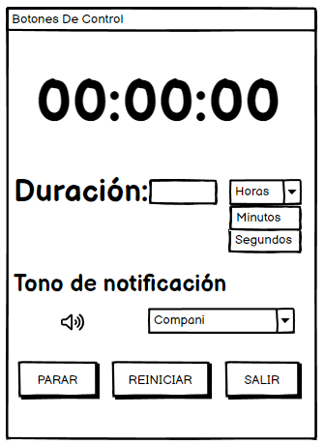

Ítem seis
Redacte la definición de hecho o terminado (done).
Los criterios han sido completamente diseñados, fabricados y ensamblados según las especificaciones y requisitos establecidos. Esto implica que todas las funciones del reloj y del temporizador han sido probadas y funcionan correctamente, y que el producto está listo para su uso por parte de los usuarios finales. En resumen, el proyecto se considera completamente desarrollado y listo.

Ítem siete
Elabore el diseño UML de la solución para el proyecto descrito en la consigna.

Como [rol], quiero [descripción de la funcionalidad] para poder [beneficio o descripción de la consecuencia]. Yo como un [rol], necesito [descripción de la funcionalidad], con la finalidad de [beneficio o descripción de la consecuencia].

